Конфигурация apache

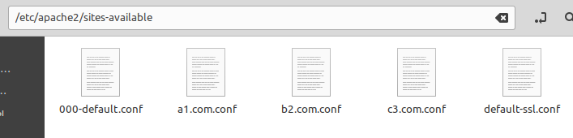

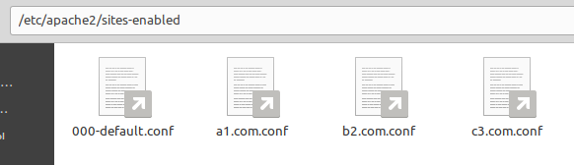

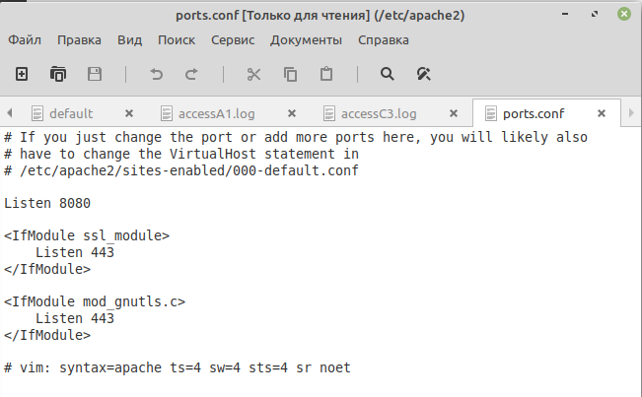

Слушаем только 8080 и 443 для SSL порты

a1.com.conf подключение к сайту принимаем только по порту 8080, причем перекидываем соединение по http на https

а в https уже выдаем страницу

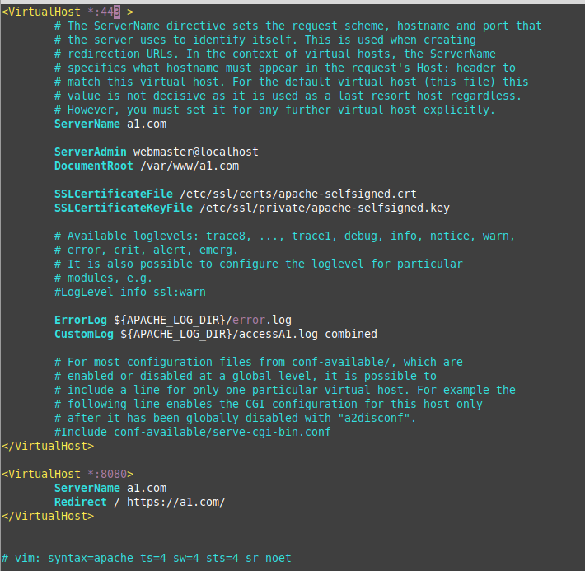

Файлы логов

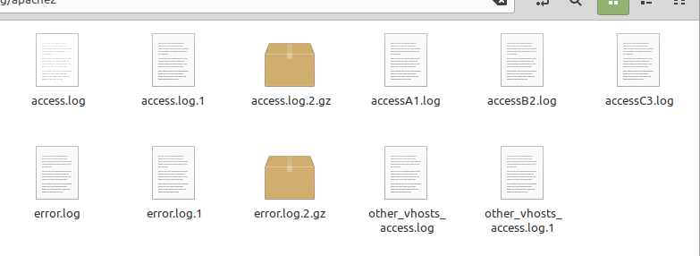

Например логи a1.com

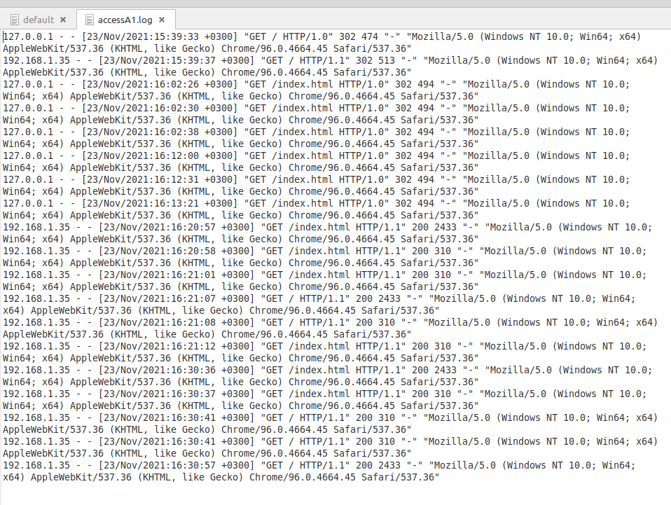

Далее файлы корней с сайтом

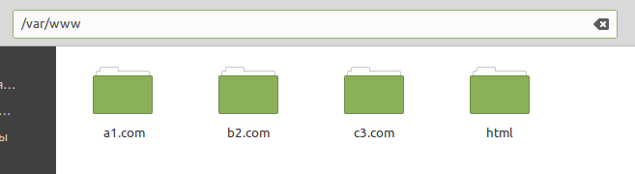

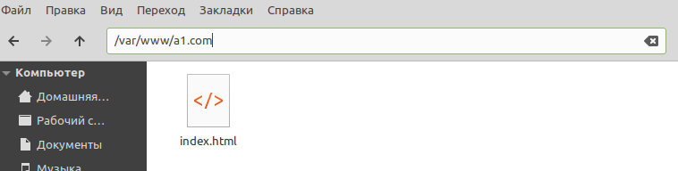

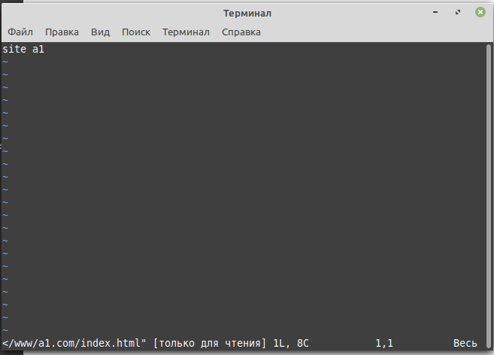

Файлы b2.com.conf и b3.com.conf польностью аналогично

Конфигурация nginx

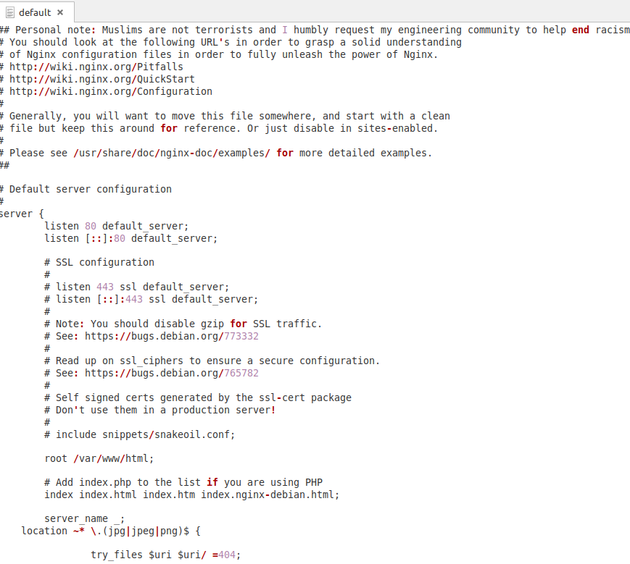

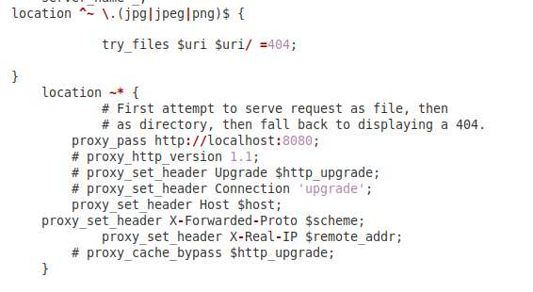

Здесь слушаем уже 80 порт, но все запросы файлов перекидываем на 8080 порт который слушает апач, причем файлы с расширением .jpg .jpeg .png Обработает сам nginx а остальное перекинет на апач.

Результат запроса к сайту a1.com

По умолчанию порт 80 nginx перебросил на 8080 его обработал апач и перебросил на 443 и уже теперь видим

https://a1.com

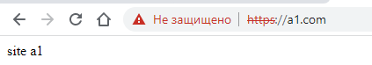

Проверка ключа

